南京航空航天大学
大学生创新训练计划项目
研究总结报告

项目名称： | 基于非接触供电的高速转轴状态监测技术
项目负责人： | 浦航 | 学号：031630229
项目成员： | 张事成 | 学号：031630212
 | 王世昌 | 学号：031630213
 | 姜治渝 | 学号：031630211
 | 徐正策 | 学号：031630211
指导教师： | 朱永凯 | 单位：自动化学院
研究时间： | 2013年03月～ 2014年04月

南京航空航天大学 教务处制
大学生创新训练计划项目研究总结报告
撰写要求

1.研究总结报告主要包括项目的研究意义及价值、具体项目研究过程（包括研究内容与方法）、结论和成果、项目的特色或创新点、应用前景、收获和体会、尚存在的问题及进一步研究的设想等内容。
2.研究总结报告正文格式：首行缩进2个字符，五号宋体，固定行间距20磅。
3.研究总结报告字数不低于5000字。
4.一律使用A4纸，双面打印，一式一份。
5.论文中采用的术语、符号、代号全文必须统一，并符合规范化的要求。论文中使用新的专业术语、缩略语、习惯用语，要加以注释。国外新的专业术语、缩略语，必须在译文后用圆括号注明原文。
6、图、表要有自明性，即只要看图和图题而不阅读正文，就可理解图意。图位于文中表述之后，编号由“图”和阿拉伯数字组成，阿拉伯数字由前后两部分组成，中间用“.”号分开，前部分数字表示图所在章的序号，后部分数字表示图在该章的序号，例如“图1.10”、“图2.15”，图题置于图的编号之后，图的编号和图题要置于图下方的居中位置；表的编号方法同图的编号方法相同，例如“表1.6”、“表2.3”，表的编号和表题要置于表上方的居中位置，如某个表需要转页接排，在随后的各页上要重复表的编号，编号后跟表题(可省略)或跟“(续)”，如表1.2(续)。续表均要重复表的编排。

目录
一、研究意义 1
二、项目研究过程 2
2.1研究方法 2
2.2研究内容 2
2.2.1非接触供电方案 2
2.2.2应力测量 4
2.2.3数据采集与处理 4
2.2.4实验测试 6
三、 项目创新点 8
四、应用前景 8
四、 收获和体会 8
五、 展望 8

一、研究意义
传动系统作为旋转机械的关键部件，在机械传动结构中扮演着非常重要的角色。传动轴通过主动件和从动件啮合传递动力，在承受力矩与力，传递扭矩和运动方面显得尤为重要。由于其工作环境较为恶劣，所以对材料和结构构造要求较高。在传动轴的使用中，需要定期对传动轴进行保养，如加入润滑油、定期更换等。但是由于传动轴需要承受交变载荷，疲劳损伤就成了非常常见的现象了，疲劳损伤在承受更大载荷或者循环承受载荷之后将形成裂纹，更甚者将引起疲劳断裂，疲劳断裂破坏成为引起工程结构和构件失效的最重要原因。传动轴作为机械结构中传输动力的结构，一旦出现故障问题将产生巨大的经济损失。
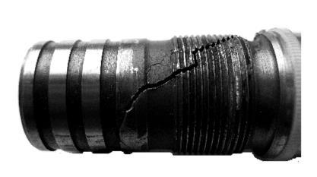
图1.1 传动轴产生裂纹
造成传动轴疲劳损伤的原因有很多，主要包括应力集中、设计不合理、强度尺寸较小、循环应力、极端环境影响、疲劳寿命等。应力集中主要是受自身机构或者外界影响突然变化造成局部应力突然增大，在循环交变应力的作用下，传动轴很容易产生裂纹甚至断裂的情况。设计方面的问题主要是由于转轴设计时在某截面处突然变化从而造成应力集中，这也将在轴的使用过程中对传动轴造成损伤。传动轴在传动时有一个扭矩阈值，如果承受超过该阈值的扭矩也将使传动轴产生损伤。总结来讲，传动轴出现损伤是因为承受交变或者循环载荷后，造成应力集中或者使用寿命减少。特别针对大型机械传动转轴，其使用条件十分恶劣，其工作状态对机械设备平稳运行影响很大。因此，获取实时的传动系统健康信息对保证生产生活正常进行至关重要。机械结构健康监测主要需要完成的工作是获取被测工件周期性结构响应、损伤敏感因子特征的获取、特征获取后的分析，主要涉及到传感器技术、信号传输技术、信号分析处理技术。外界载荷作用在被测量元件上时，产生激励，待测结构敏感因子特征发生变化，经传感器网络将物理信号转换为电信号后被信号采集与处理系统采集处理，经过信号传输系统将信号传输至控制中心进行评估分析，最后给出结构状态信息。现有的振动传感器通过测量轴上振动信号对转轴进行运行状态分析，由于振动信号来源无法确定，因此容易产生误报和错报的情况。改用应变测量的方法对传动轴进行状态监测，不仅可以对传动轴直接进行监测，同时也更加稳定，噪声干扰更小。
本项目的目的是构建一套高速转轴检测系统。通过使用应变片采集转轴表面受力信息，再通过调理电路对采集的信息进行相应处理，之后通过无线传输的方式输出数据，然后进行分析、计算和可视化展示。拟构建的系统能实时反映转轴状态并进行评估，及时及早地发现和解决高速转轴系统可能存在问题。
相比于原有检测系统，非接触式检测更加适应直升机传动系统的封闭环境；通过贴于转轴表面应变片阻值的变化来反映转轴的受力情况的方式相比于以往检测转轴转动时产生的振动信号的方式，可以更加直接地反映转轴状态，并对轴损进行预判。

二、项目研究过程
2.1研究方法
本项目是基于非接触供电的无线转轴检测技术，通过应变片获取转轴应力变化信息，输出电压经放大电路放大后，由单片机进行模数转换后，通过无线传输模块传输至数据接收端，再对所得信息进行处理以获取转轴健康状态。数据采集部分采用无线供电，使得其可以与转轴结合，实现即时检测。
转轴受扭矩使得应变片构成的惠斯通电桥产生输出电压，采用AD620和OP07搭配对电桥输出的电压进行放大处理，再通过STM32对其进行模数转换，之后通过nRF24L01进行无线数据传输，PC端接收到信息后，使用MATLAB对应力信号处理分析，获得转中健康信息。数据采集模块由XKT-412和T3168高度集成模块实现无线供电。
2.2研究内容
2.2.1非接触供电方案
目前常用的非接触供电方法主要有微波无线电能传输、电磁感应式无线电能传输、电磁耦合谐振式无线电能传输。
微波无线电能传输：微波无线电能传输实际上是利用微波源发送能量，电能被加载在微波上，由天线发出，电磁束经收集天线收到后经过微波整流器再重新转换为电能。由于微波具有一定的穿透性，因此可以穿过某些障碍物实现较远距离传输。
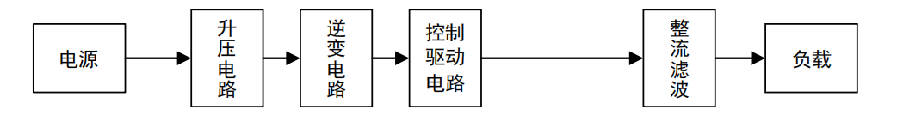
图2.1 微波传输原理图
电磁感应式无线电能传输：电磁感应式无线电能传输是利用电磁感应原理，将电源侧线圈产生的交变磁场耦合到负载线圈，从而实现电能传输。这是如今应用最广的无线电能传输技术，具体实现有两种方案。一是利用电磁感应原理，将接收线圈放置于发射线圈产生的磁场中以产生感应电动势，这样就将电能从原边线圈传送到副边线圈；另外一种则是利用电场耦合原理，通过两个电容极板上的电场变化产生电动势，从而实现电能传输。
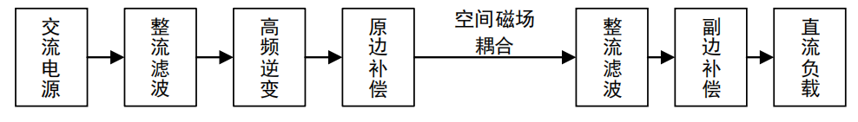
图2.2 电磁感应式原理图
电磁耦合谐振式无线电能传输：电磁耦合谐振式无线电能传输是利用能量耦合原理，工频交流电经过整流滤波变成直流电，然后利用高频逆变器将直流电变成具有特定谐振频率的交流电，经发射线圈耦合到接收端，接受线圈经过电流转换之后就可使用。
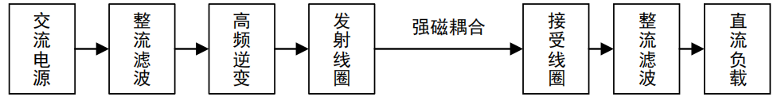
图2.3 谐振式原理图
由于本系统对距离要求不高，同时考虑到经济性和结构性的要求，决定采取电磁感应式无线供电方案。系统输出功率要求在 1.5W 左右，输出电压为 5V。选取深圳芯科泰公司一款高度集成化的高频大功率芯片 XTK-412 来设计无线供电发送端，该芯片能在较宽的电压范围内工作，同时能够自动锁定频率，只需连接少数的外部器件就可以实现稳定可靠的电能输送。为了保证具有较大的传输功率，需尽量使发送线圈和接收线圈具有相同的谐振频率。选取电感值为 30uH 的圆形螺线圈，设定传输频率为 177kHz，计算得电容为 27nF，22uF电容用来滤除电源中的波动。选取深圳芯科泰公司生产的 T3168 芯片来设计无线电能传输接收端。考虑到接收端频率较高，所以选用肖特基二极管，以满足工作频率和压降的要求。无线供电模块输入电压为 5-12V，在两线圈轴心偏差为 5mm 的范围内，能够在 0~10mm距离保证 5V 的电压输出，同时基本能够满足信号处理电路对功率的要求。传输距离同传输电压关系如表 2.1所示，可以看出，在传输距离小于 10mm 时，电压基本稳定在 5V 以上，基本满足要求。

表 2.1 传输距离同传输电压关系
传输距离 | 2mm | 6mm | 10mm | 14mm | 18mm | 22mm
接收端电压 | 5.06V | 5.03V | 5.01V | 4.40V | 3.21V | 2.20V
接收端功率 | 5.12W | 5.06W | 5.02W | 3.87W | 2.06W | 0.968W
2.2.2应力测量
转轴健康状态的监测，主要是通过分析转轴承受载荷时，应力应变的不同，从而判断转轴是否故障。因此，针对应变应力测量，分析了以下几种测量方案。应变片测量法的优点有：灵敏度高、精度高、尺寸小、原理简单、信号处理灵活方便。缺点是接触式测量、内部应变无法测出、需导线连接。光学测量法可分析较复杂工件的受力情况、可以将测量材料置于被测件内部测量其内部应力。但光学测量法测量周期长，光学系统模型设计复杂，抗干扰能力差。视觉测量法测量量程大，精度高达亚像素级、结构简单、对测试位置要求小、方便测试、可进行 3D 测量，但测量稳定性不高、抗干扰能力差、分辨率较低应变片测量方案对比其他两种方案结构相对简单、模型容易实现、抗干扰能力强、经济性因素好，所以选择电阻应变片测试的方法来获取应力应变信息。
由于转轴形变小，所以不能直接测量，用惠斯通电桥感受应变信号。电阻应变片选择两片 BHF350-3HA 半桥应变片。BHF350-3HA 是一款高精度半桥应变片，采用全密封结构，具有温度自补偿，一致性好，性能稳定等优点，满足 0.01~0.02 级传感器使用要求。一片 BHF350-3HA 有两片电阻应变片，当感受到切向力时，BHF350-3HA 中一片应变片阻值减小，另外一片应变片阻值增大，从而形成差动信号。两片 BHF350-3HA 在轴上相对安装连接构成惠斯通电桥。由电桥的输出电压便可得知应变大小。
2.2.3数据采集与处理
经电桥输出的电压为毫伏级，需要对电桥输出的电压给予一定的放大，以供 STM32系统采集处理。AD620 是一款成本较低，低失调的集成放大芯片，外部电路极少，只需一个电阻即可调节增益，其低功耗和低失调使其广泛应用于各类传感器的信号处理电路中。OP07 是一种低噪声、低失调的双电源供电运算集成放大芯片，由于其具有低失调、高开环增益的特点，特别适用于放大传感器的微弱信号。本实验采用 AD620 和 OP07 搭配使用，并配合 STM32 进行模数转换。经测试，电桥输出电压在 0-10mV 的区间内变化，STM32F103C8T6 最大能实现 3.3V 的输出，所以设置整体放大电路的放大倍数为 200倍。本研究中设置AD620放大倍数为100倍，OP07放大倍数为2倍。另外由于 AD620 和 OP07 均为双电源工作，需设计电源转换模块产生-5V 电平，采用ICL7660S 集成芯片设计-5V 电平。
在本研究中,由于对无线收发模块传输距离和速度要求不高，因此采用现有的集成芯片nRF24L01 模块。该模块是一款射频发射器件，工作频段在 2.4GHz～2.5GHz 的 ISM 频段，内部包含频率合成器、晶体振荡器、功率放大器、调制模块等，输出功率以及通信频道可通过配置修改。相比较 WiFi 等数据传输方式，其传输距离更远，但数据传数量稍有不足。针对本研究，该模块数据量要求已经满足。nRF24L01 同 STM32F103C8T6 连接实现数据传输电路设计如图 2.4所示。
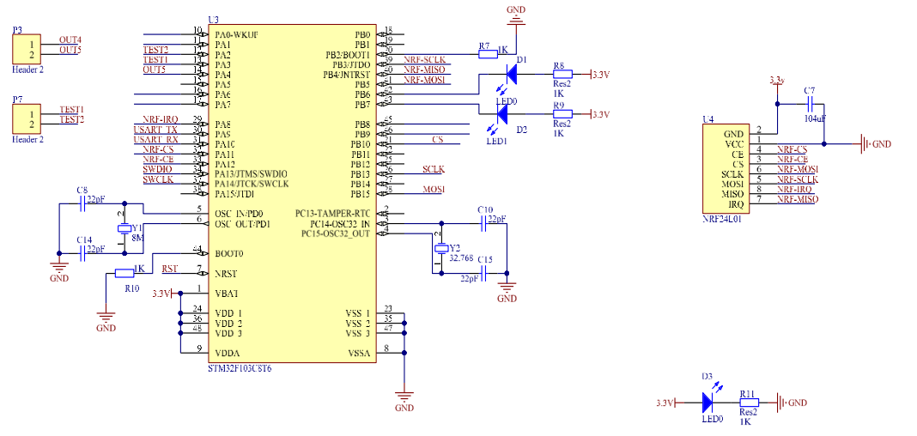
图2.4 STM32 同 nRF24L01 连接电路

STM32F103C8T6 需要使用两块晶振，一块 8MHz，在系统高速运转时使用，另一块32.768kHz，系统待机或低功耗使用。nRF24L01 模块 CS 脚为 SPI 片选信号，CE 脚设置RX 或 TX 模式，SCLK 脚作为时钟，MOSI 脚为 SPI 数据输入引脚，MISO 脚作为 SPI 数据输出引脚，D3 用作上电信号灯，D1 和 D2 用作调试。
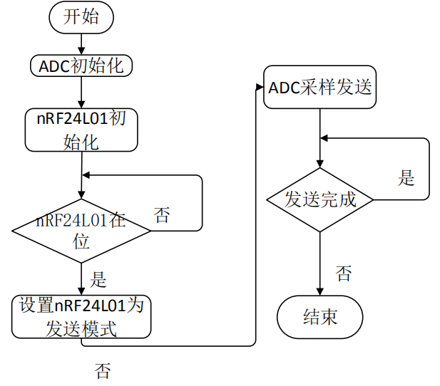
图2.5 程序流程框图

应力信号采集及无线数据发送软件设计流程如图 2.5 所示。首先，对 ADC 和 nRF24L01进行初始化；其次判断 nRF24L01 模块是否在位，如果不在位则程序报错，如果在位则进行ADC 采样和无线数据传送；最后判断应力数据传送是否完成，若数据完成则进行下一次应力数据的采样和发送，未完成则程序报错。
2.2.4实验测试
实际进行转轴测试如图2.6所示，电机带动纵轴转动，纵轴通过齿轮带动横轴转动，横轴一侧加上一定负载，转轴承受扭矩产生应变信号。应变信号被信号采集调理电路采集后转换成电压输出，电压数据经过无线数据传输模块 nRF24L01 发送给无线数据接收端，无线数据接收端同 PC 端连接后显示在串口助手上。在齿轮中填塞一固体胶块模拟转轴故障状态，对故障状态转轴应力信号进行测量。
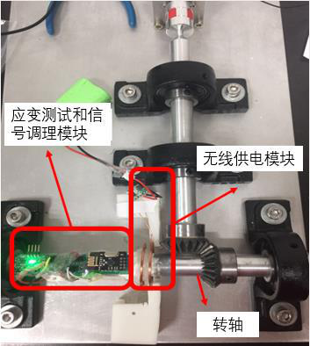
图2.6 转轴检测实图
调整转速，当转轴系统健康状态相同时，对不同转速下的应力信号进行采集；当转轴系统健康状态不同时，采集相应转速下应力信号。对获得的应力信号进行频谱分析，同健康转轴系统应力信号对比，判断转轴系统健康状态。
测量不同转速和不同运行状态转轴的应力信号，对获得的应力信号做 FFT 频谱分析，采样频率为 500Hz。
从图2.7、图2.8、图2.9 可以看出，当转轴转速不同，获得的应力信号频谱峰值也不同。当转速分别为 120r/min，180r/min，300r/min 时，健康转轴系统信号频谱谱峰值分别发生在1.987Hz、3.497Hz、5.212Hz 处，而故障转轴系统信号频谱峰值则分别发生在 2.639Hz，4.795Hz，6.719Hz 处。由此可以看出当转轴系统健康或者有故障时，转速增大，转轴上应力信号频谱峰值频率也增大。当转速一定时，故障转轴系统应力信号频谱峰值频率比健康转轴系统应力信号频谱峰值频率高，但同时故障转轴系统信号强度比健康转轴系统信号强度弱。由此，通过对轴上应力信号采集分析，可以区分出健康转轴系统和故障转轴系统。
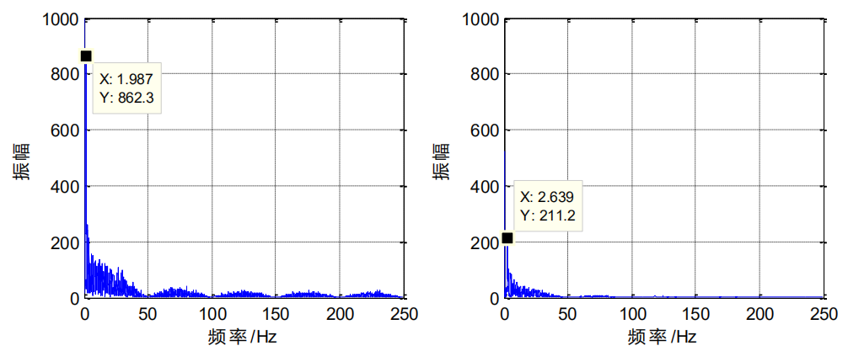
图2.7 120r/min 健康转轴系统频谱（左）和故障转轴系统频谱（右）
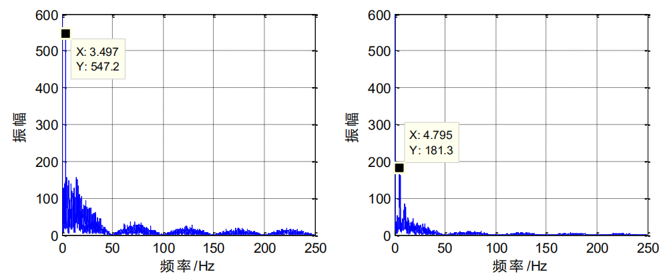
图2.8 转速 180r/min 健康转轴系统频谱（左）和故障转轴系统频谱（右）
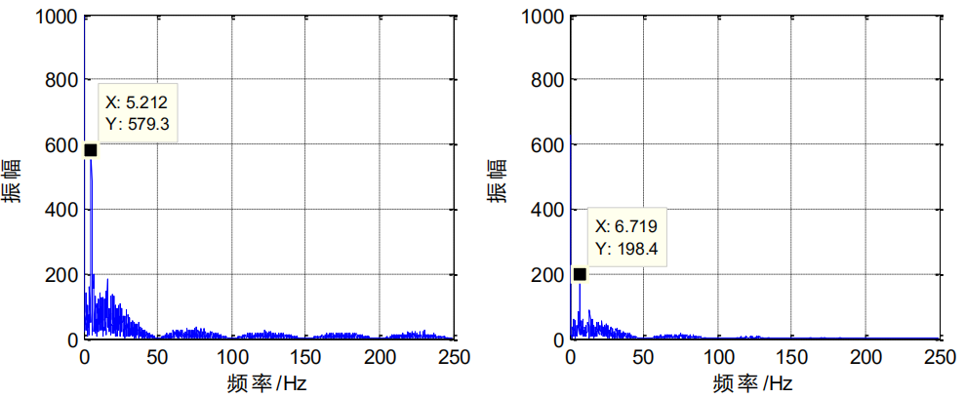
图2.9 转速 300r/min 健康转轴系统频谱（左）和故障转轴系统频谱（右）

项目创新点
1.基于应变片的轴损检测，更直接地获取轴损信息并且干扰很小；
2.基于应变片的轴损检测，能够实现早期轴损检测；
3.压力数据通过无线的方式传输到上位机中并采用无线供电实现完全非接触系统；

四、应用前景
基于非接触供电的转轴检测成本不高，可以实现即时检测，并且可以贴附于转轴，与其一起封装，可用于密闭空间内的转轴检测。此种方法不仅可以用于直升机转轴检测，也可以用于大型机器的转轴检测，可应用范围较广，前景良好。

收获和体会
自从此次大学生创新训练计划项目开始已经过去了一年多，本组成员均感慨颇深。在进行这个项目的过程中，我们曾遇到过诸多困难，也曾有过怀疑，也曾想过放弃，但是我们在组员的互相鼓励之下坚持到了最后。从一开始的撰写项目申请书，到后来的查阅相关文献制订详细的实施计划，以及后来的具体实施，在这个过程中，我们觉得收益颇丰。感受最深的就是，做项目与上课不同，没有老师规划好一切，所有东西都需要自己去查阅文献，自己去学习，这是一个非常艰难的过程，但是收获也是很大的。在此，我们想要感谢在此次项目过程中尽心尽力帮助我们的学长以及老师，在我们遇到疑难时给我们解答，鼓励我们继续前进。感谢学校给予了我们这样一个能够锻炼自己的机会。尽管过程坎坷，尽管结果没有我们最初预想的那般好，但是过程中的收获依然不负我们曾经的拼搏。

展望
本次课题研究的是基于无线供电的转轴应力测试系统，属于机械结构健康监测的一
部分。根据实验数据分析，能够监测转轴系统是否发生故障，从而实现转轴的结构健康监
测。本次课题对以下三个方面的研究还不够深入，后续可以针对这三个环节进行更深入的
研究：
- 系统硬件的优化：原系统采用 PCB 板将信号处理系统粘贴至转轴上，可以考虑改用FPCB 进行设计，FPCB 是一种柔性电路板，可弹性形变，同转轴贴合更紧，硬件安装后更加稳定。
- 不同故障情况的转轴分析：可以选取不同故障形式和故障程度的转轴系统进行测试，对比分析不同故障原因和不同故障程度的转轴应力信息，做出一套系统化故障监测方案。
- 实时显示：对应力数据进行可视化处理，编写上位机程序实现将采集到的数据进行处理分析之后实时显示。

